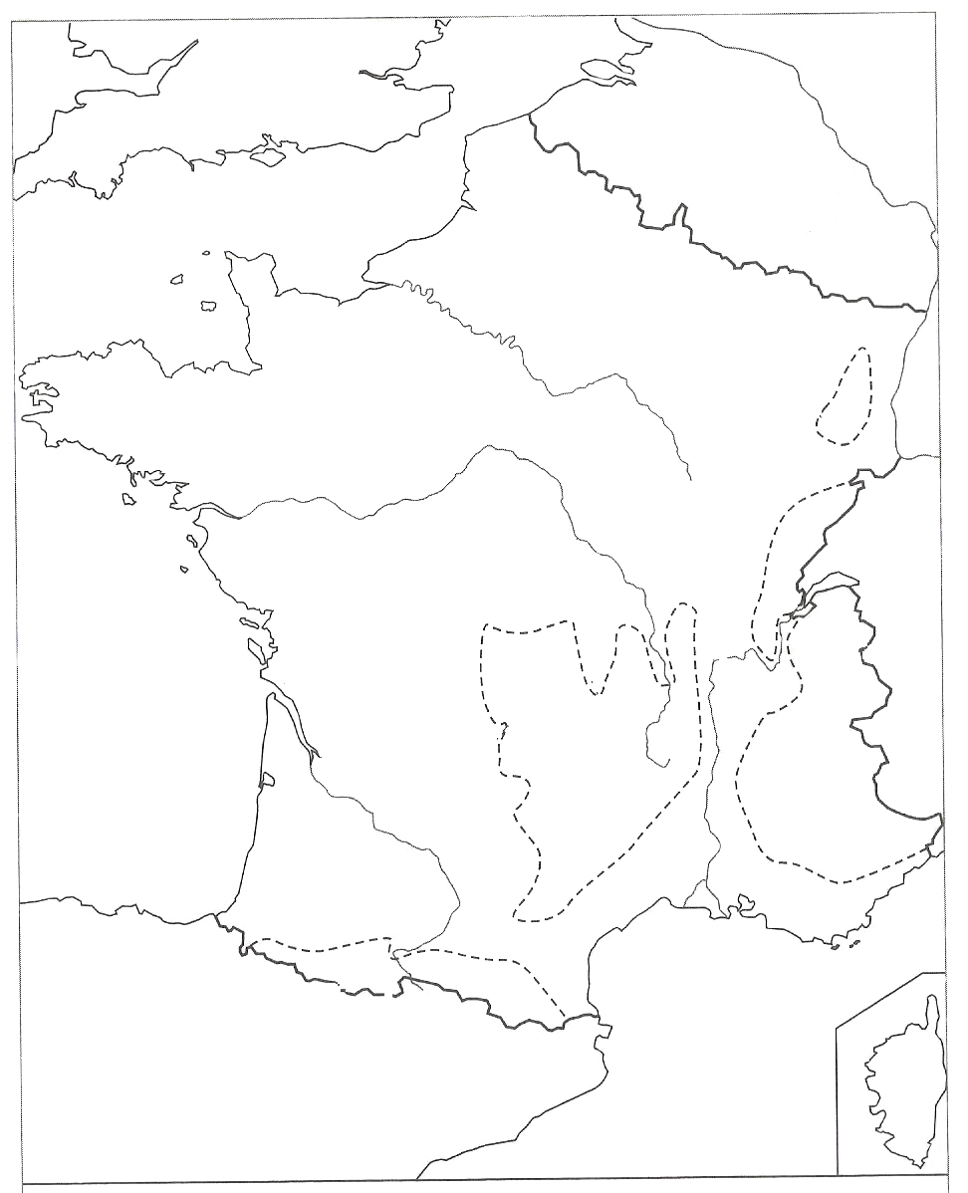

Dans quelle montagne la Garonne prend-elle sa source ?…………………………………………….

Dans quelle montagne le Rhône prend-il sa source ?…………………………………………………..

Dans quelle montagne la Loire prend-elle sa source ?………………………………………………..

Dans quel pays le Rhin prend-il sa source ?……………………………………………………………..….

| **Les principaux fleuves de France** | | | | |
| --- | --- | --- | --- | --- |
| **Fleuve** | **Longueur en km** | **Superficie du bassin versant en km2** | **Exutoire** | **Pays traversés** |
| [**Rhin**](http://services.sandre.eaufrance.fr/Courdo/Fiche/client/fiche_courdo.php?CdSandre=A---0000) | 1 320 | 225 000 | Mer du Nord | France, Suisse, Liechtenstein, Autriche, Allemagne et Pays-Bas |
| [**Loire**](http://services.sandre.eaufrance.fr/Courdo/Fiche/client/fiche_courdo.php?CdSandre=----0000) | 1 012 | 117 000 | Océan Atlantique | France |
| [**Rhône**](http://services.sandre.eaufrance.fr/Courdo/Fiche/client/fiche_courdo.php?CdSandre=V---0000) | 812 | 95 500 | Mer Méditerranée | France et Suisse |
| [**Seine**](http://services.sandre.eaufrance.fr/Courdo/Fiche/client/fiche_courdo.php?CdSandre=----0010) | 776 | 76 500 | Manche | France |
| [**Garonne**](http://services.sandre.eaufrance.fr/Courdo/Fiche/client/fiche_courdo.php?CdSandre=O---0000) | 647 | 55 000 | Océan Atlantique | France et Espagne |

Quel est le plus long fleuve de France ? ………………………………………………………………………….

Quel est le plus long fleuve qui coule entièrement en France ? ……………………………………..

Quel est le plus court fleuve ? ………………………………………………………………………………………..

Quels fleuves s’écoulent dans l’océan Atlantique ?.............................................................

Quel fleuve s’écoule dans la Mer Méditerranée ? ……………………………………………………………

Où s’écoule le Rhin ? ……………………………………………………………………………………………………….

Où s’écoule la Seine ? ……………………………………………………………………………………………………..

